От уровня профессионального риска будет зависеть класс условий труда на рабочем месте
Разработан проект Федерального закона «О внесении изменений в Трудовой кодекс Российской Федерации (в части совершенствовании трудового законодательства в области охраны труда)». Уровень профессионального риска согласно проекту Федерального закона может быть допустимым, прогнозируемым, повышенным или недопустимым.
Системные мероприятия по управлению профессиональными рисками должен проводить работодатель. Эти мероприятия связаны с выявлением опасностей, оценкой и снижением уровней рисков. Класс условий труда на рабочем месте будет определяться не только по степени вредности и (или) опасности воздействующих на работника в процессе трудовой деятельности производственных факторов, но и по уровню профессионального риска работника. Условия труда будут считаться оптимальными, в частности, когда на работника не воздействуют вредные и (или) опасные производственные факторы, а уровень его профессионального риска не превышает допустимого.
В случае выявления недопустимого уровня профессионального риска работника или признания условий труда опасными работодателю придется приостановить либо прекратить деятельность, пока причины этих обстоятельств не будут устранены. Правило применимо также в отношении работы отдельных цехов, участков и так далее…

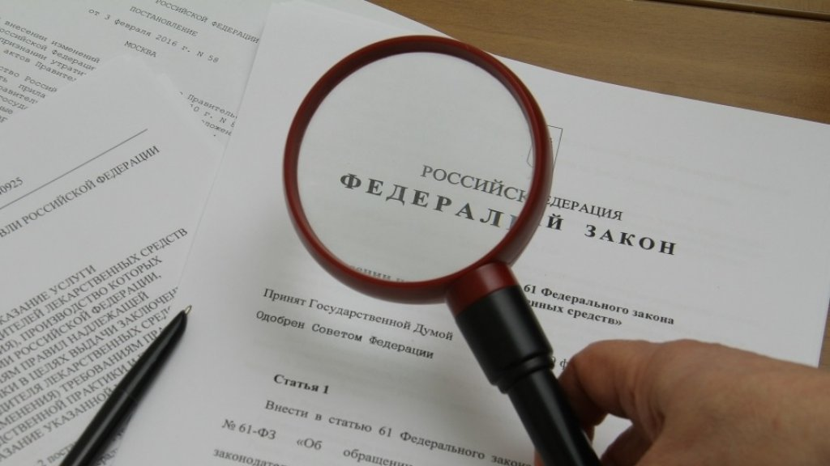Уровень профессионального риска согласно проекту Федерального закона может быть допустимым, прогнозируемым, повышенным или недопустимым.

